**Diagrama de Clases**

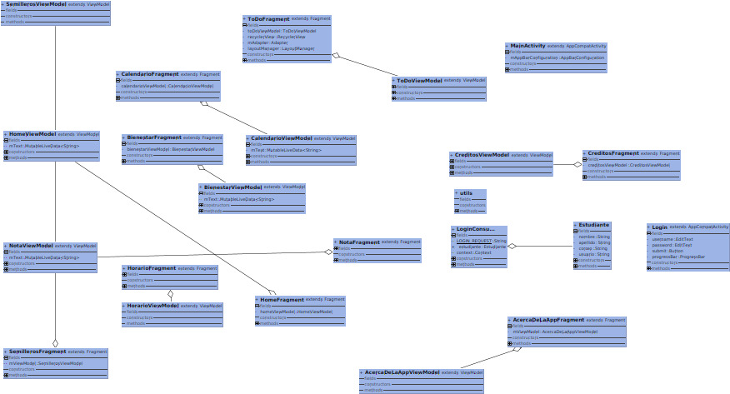

**Diagrama de Paquetes**

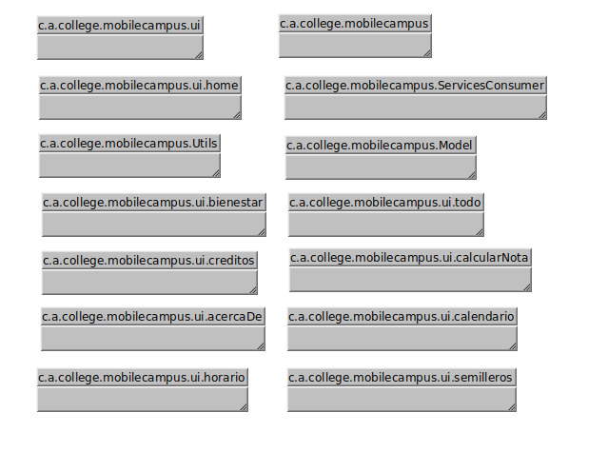

**Diagrama de Actividades**

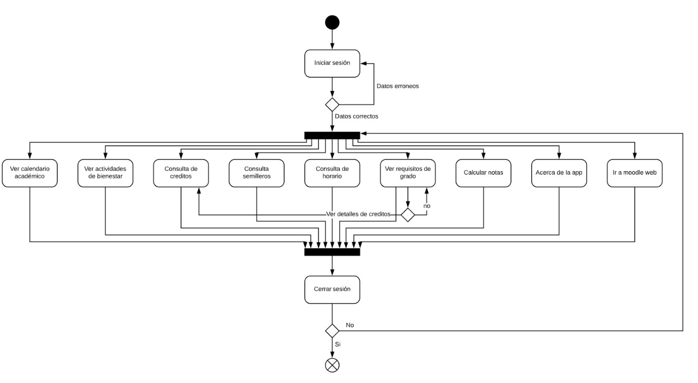

**Diagrama de Casos de Uso**

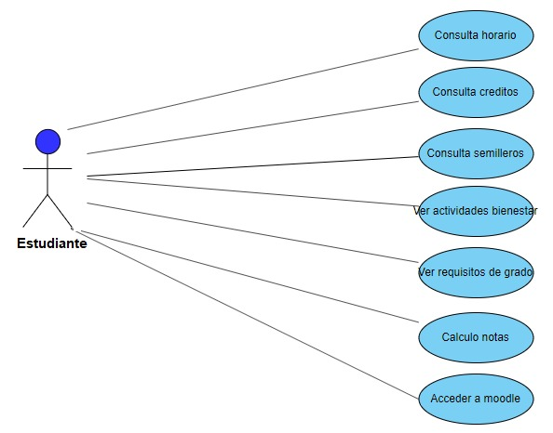

**Diagrama de Secuencia**

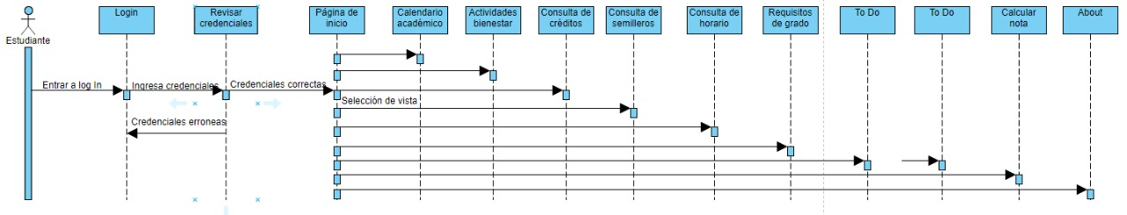

**Diagrama de Componentes**

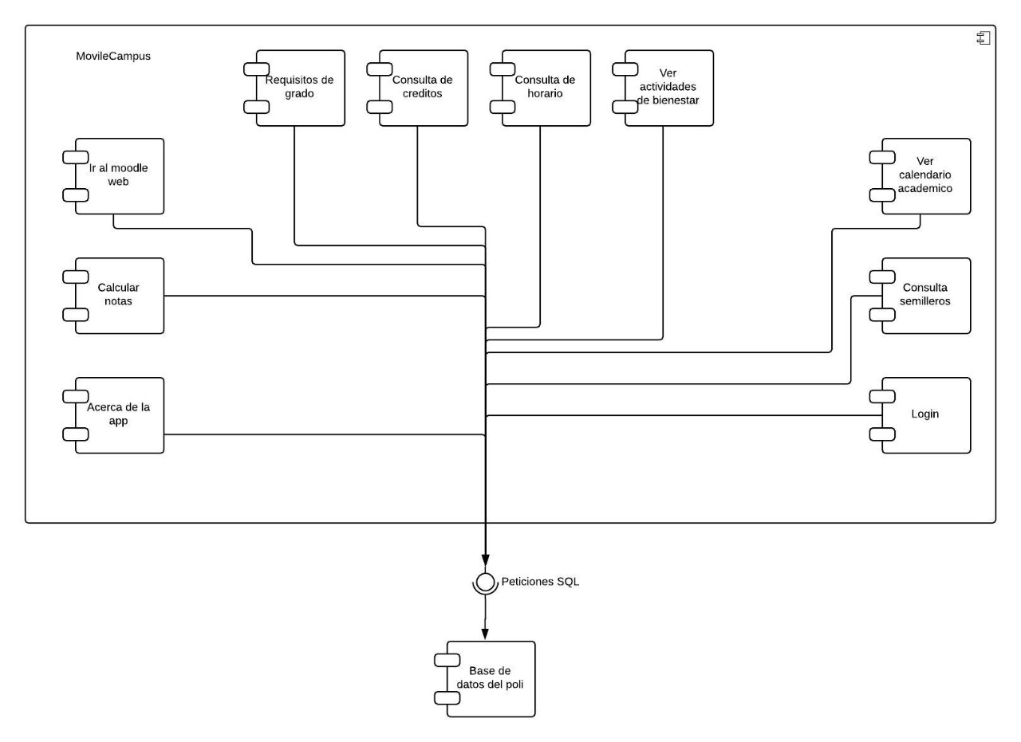

**Diagrama entidad relación ToDo**

